Projektarbeit ÜK M318



Ein Bild, das Text, Monitor, Screenshot, drinnen enthält.

ÖV-Planer

Inhalt

1. Einleitung 2

2. Zweck des Dokuments 2

3. Funktionen nicht umgesetzt? Welche? 3

5. Mockup 3

6. User Storys 5

6.1 Status der User Storys 6

7. Aktivitätsdiagramm 7

8. Testfälle 7

8.1 Testfall Userstory ID 1 7

8.2 Testfall Userstory ID 2 7

8.3 Testfall Userstory ID 3 und 4 8

8.4 Testfall Userstory ID 5 8

9. Testprotokoll 9

9.1 Testprotokoll Userstory ID 1 9

9.2 Testprotokoll Userstory ID 2 10

9.3 Testfall Userstory ID 3 und 4 10

9.4Testfall Userstory ID 5 11

10. Installationsanleitung 12

# Einleitung

In diesem Projekt vom ÜK M 318 geht es darum einen Kunden Auftrag umzusetzen. So musste man aus einem Kundengespräch, welches wir schriftlich bekommen haben, Userstorys herauslesen. Insgesamt sind es 9. 8 vom Kunden und eine konnte man selbst auswählen. Die Storys findet man beim Kapitel 6. Das Projekt setzte ich mit der [wpf](https://docs.microsoft.com/en-us/visualstudio/designers/getting-started-with-wpf?view=vs-2022) Technologie um. Diese beruht auf der Programmiersprache [C#](https://docs.microsoft.com/en-us/dotnet/csharp/programming-guide/).

# Zweck des Dokuments

Der Zweck dieses Dokuments ist, dass der ÜK Leiter nebst einem super ÖV-planer auch eine Dokumentation dazu hat welche er dann noch bewerten kann. Auch bietet es ihm einen besseren Einblick in das Projekt. Nicht nur für den ÜK Leiter ist die Dokumentation brauchbar, sondern auch für mich, wenn ich mal über ein endliches Projekt stolpere, kann ich hier wieder Informationen holen.

# Funktionen nicht umgesetzt? Welche?

|  |  |
| --- | --- |
| **Story ID** | **Story** |
| 6 | Station Karte |
| 7 | Näheste Station |
| 8 | Zugverbindung per Mail |
| 9 | Als Benutzer möchte ich nur das bevorzugte Transportmittel anzeigen lassen. |

# Mockup

Hinweis: die Mockups wurden vor dem Projekt erstellt, deshalb wird es kleiner Abweichungen geben. Kurzer beschreib zu den Folgender Screenshots… Dieses Bilden die alle Userstorys mit der Priorität 1 ab. Das Mockup wurde mit [Balsamiq](https://balsamiq.com/wireframes/) erstellt. Das Programm ist so aufgeteilt, dass auf der linken Seite eine Navigation ist mit Icons. Auf der rechten Seite befindet sich ein Tabctr Element. Dieses ändert sich, sobald der User auf ein anderes Icon klickt.

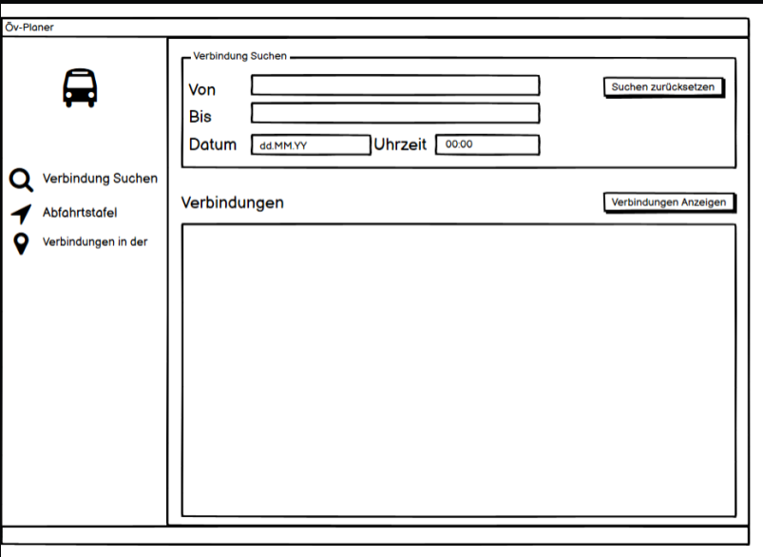

Screenshot1 zu den Userstorys mit der ID 1 und 2. Hier kann der User seine Verbindungen bei den TextBoxen eingeben und sie mit dem Button «Verbindungen Anzeigen» anzeigen lassen. Danach erscheinen seine gewünschten Verbindungen in der unteren TextBox.

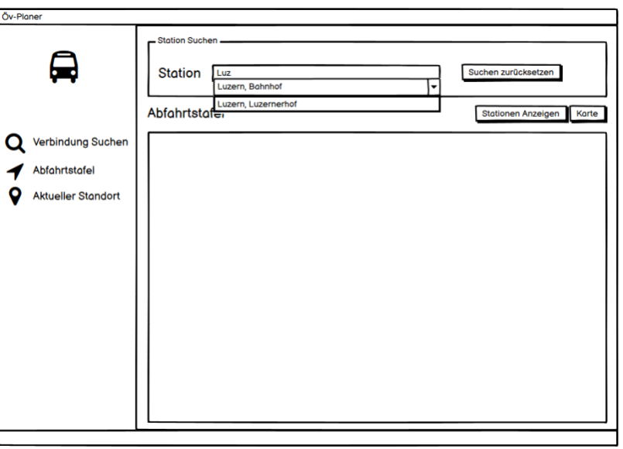

Screenshot2 zu der Userstory 3. Hier kann der User alle Abfahrten von seinem gewünschten Bahnhof anzeigen. Dazu gibt er bei dem oberen Feld den Bahnhof ein. Dabei wird er mit Vorschlägen, die unten erscheinen unterstützt. Mit dem Button «Stationen Anzeigen» Zeigts alle Abfahrten unten an. Mit dem Button «Suche zurücksetzen» Wird die Eingabe gelöscht.

# User Storys

|  |  |  |  |  |
| --- | --- | --- | --- | --- |
| **ID** | **Story** | **Beschreibung** | **Abnahmekriterium** | **Priorität (1-3)** |
| **1** | **Suche Start und Endstation** | Als Benutzer möchte ich meinen Start und Endstation anzeigen können, um meine Reise besser planen zu können. | -Start und Endstation suchen können.  -Am Schluss kann man die Eingabe mit einem Button betätigen. | 1 |
| **2** | **Abfahrtstafel** | Als Benutzer möchte ich eine Abfahrtstafel haben, um die nächste Verbindung gleich sehen zu können. | -Der Benutzer kann eine Abfahrtsstation eingeben um alle Verbindungen, die von der Station wegfahren anzeigen zu können. | 1 |
| **3** | **Stationen suchen** | Als Benutzer möchte ich Stationen suchen können, um die Verbindungen einer Station zu sehen | - Startstation in TextBox eingeben - Anzeigen aller Verbindungen der gesuchten Station | 1 |
| **4** | **Stationen vorschlagen** | Als Benutzer möchte ich, wenn ich die Stationen eingebe vom Programm mit Vorschlägen unterstütz werden, um meine Suche zu vereinfachen. | -Stationen werden vorgeschlagen | 2 |
| **5** | **Zukünftige Verbindungen** | Als Benutzer möchte ich eine zukünftige Verbindung mit Datum und Uhrzeit suchen, um meine Reise früher planen zu können. | -Das Datum wird validiert.  -Die Zeit wird validiert. | 2 |
| **6** | **Station Karte** | Als Benutzer möchte ich eine Karte mit der ausgewählten Station sehen können, um meine Reise besser darstellen zu können. | -Eine Ansicht wo man die Station sehen kann. | 3 |
| **7** | **Näheste Station** | Als Benutzer möchte ich von meinem Aktuellen Standort die näheste Station anzeigen können, um den kürzesten Weg wählen zu können. | -Eine Ansicht für die nächsten Stationen ist vorhanden. | 3 |
| **8** | **Zugverbindung per Mail** | Als Benutzer möchte ich die gefunden Resultat weiterleiten, um andere über meine Recherchen zu informieren. | - Resultate in Mailprogramm öffnen. | 3 |
| **9** | **Transportmittel Auswahl** | Als Benutzer möchte ich nur das bevorzugte Transportmittel anzeigen lassen. | - Wenn der User nur mit dem Bus fahren möchte, werden auch nur Busverbindungen angezeigt. | 3 |

## Status der User Storys

|  |  |
| --- | --- |
| **User Story ID** | **Status** |
| 1 | umgesetzt |
| 2 | umgesetzt |
| 3 | umgesetzt |
| 4 | umgesetzt |
| 5 | umgesetzt |
| 6 | nicht umgesetzt |
| 7 | nicht umgesetzt |
| 8 | nicht umgesetzt |
| 9 | nicht umgesetzt |

# Aktivitätsdiagramm

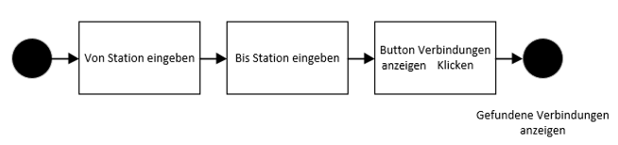

# Testfälle

## Testfall Userstory ID 1

Vorbedingungen: Die Applikation ist gestartet.

|  |  |  |  |
| --- | --- | --- | --- |
| **Schritt** | **Aktivität** | **Erwartetes Resultat** | **Abw.Resultat** |
| 1 | Nach dem Start der Applikation befinden Sie sich schon auf der richtigen Seite. Geben Sie im Textfeld Von Sursee ein. | In der TextBox Von sollte jetzt Sursee stehen. |  |
| 2 | Im Textfeld Bis geben sie Luzern ein. | In der TextBox Bis sollte jetzt Luzern stehen. |  |
| 3 | Jetzt den Button Verbindungen anzeigen drücken. | Im DataGrid kommen die Aktuellen ÖV Verbindungen. |  |

## Testfall Userstory ID 2

Vorbedingungen: Die Applikation ist gestartet.

|  |  |  |  |
| --- | --- | --- | --- |
| **Schritt** | **Aktivität** | **Erwartetes Resultat** | **Abw.Resultat** |
| 1 | Drücken Sie links in der Navigation auf das Icon mit dem Bus. Unterhalb steht Abfahrtstafel. | Der User kommt auf das Tab Abfahrtstafel. |  |
| 2 | Geben sie im Textfeld Station Buchrain ein. | In der Combox steht jetzt Buchrain. |  |
| 3 | Jetzt den Button mit der Aufschrift Stationen Anzeigen drücken. | Im DataGrid kommen die Aktuellen Abfahrten von Buchrain. |  |

## Testfall Userstory ID 3 und 4

Vorbedingungen: Die Applikation ist gestartet.

|  |  |  |  |
| --- | --- | --- | --- |
| **Schritt** | **Aktivität** | **Erwartetes Resultat** | **Abw.Resultat** |
| 1 | Drücken Sie links in der Navigation auf das Icon mit dem Bus. Unterhalb steht Abfahrtstafel. | Der User kommt auf das Tab Abfahrtstafel. |  |
| 2 | Geben sie im Eingabefeld Buchrain ein. Dabei werden Sie vom Programm unterstützt. | In der Combobox steht am Schluss Buchrain. Bei der Eingabe wird der User mit Vorschlägen unterstützt. |  |
| 3 | Jetzt den Button mit der Aufschrift Stationen Anzeigen drücken. | Im DataGrid kommen die Aktuellen Abfahrten von Buchrain. |  |

## Testfall Userstory ID 5

Vorbedingungen: Die Applikation ist gestartet.

|  |  |  |  |
| --- | --- | --- | --- |
| **Schritt** | **Aktivität** | **Erwartetes Resultat** | **Abw.Resultat** |
| 1 | Geben Sie im Textfeld Von Sursee ein | In der TextBox Von sollte jetzt Sursee stehen. |  |
| 2 | Im Textfeld Bis geben sie Luzern ein. | In der TextBox Bis sollte jetzt Luzern stehen. |  |
| 3 | Im Textfeld Datum geben sie  20.05.2022 ein. | In der TextBox Datum steht jetzt 20.05.22 . |  |
| 4 | Im Textfeld Uhrzeit geben sie 15:15 ein. | In der TextBox Uhrzeit steht jetzt 15:15 . |  |
| 5 | Jetzt den Button Verbindungen anzeigen drücken. | Im DataGrid zeigt es jetzt die ÖV Verbindungen vom 20.05.2022 ab 15:15 Uhr an. |  |

# Testprotokoll

Tester: Silas Reichlin

Datum 14.04.2022

## Testprotokoll Userstory ID 1

Vorbedingungen: Die Applikation ist gestartet.

|  |  |  |  |  |
| --- | --- | --- | --- | --- |
| **Schritt** | **Aktivität** | **Erwartetes Resultat** | **Abw.Resultat** | **Erfüllt?** |
| 1 | Nach dem Start der Applikation befinden Sie sich schon auf der richtigen Seite. Geben Sie im Textfeld Von Sursee ein. | In der TextBox Von sollte jetzt Sursee stehen. |  | Ja |
| 2 | Im Textfeld Bis geben sie Luzern ein. | In der TextBox Bis sollte jetzt Luzern stehen. |  | Ja |
| 3 | Jetzt den Button Verbindungen anzeigen drücken. | Im DataGrid kommen die Aktuellen ÖV Verbindungen.  Ein Bild, das Tisch enthält.  Automatisch generierte Beschreibung |  | Ja |

## Testprotokoll Userstory ID 2

Vorbedingungen: Die Applikation ist gestartet.

|  |  |  |  |  |
| --- | --- | --- | --- | --- |
| **Schritt** | **Aktivität** | **Erwartetes Resultat** | **Abw.Resultat** | **Erfüllt?** |
| 1 | Drücken Sie links in der Navigation auf das Icon mit dem Bus. Unterhalb steht Abfahrtstafel. | Der User kommt auf das Tab Abfahrtstafel. |  | Ja |
| 2 | Geben sie im Textfeld Station Buchrain ein. | In der Combox steht jetzt Buchrain. |  | Ja |
| 3 | Jetzt den Button mit der Aufschrift Stationen Anzeigen drücken. | Im DataGrid kommen die Aktuellen Abfahrten von Buchrain. Ein Bild, das Tisch enthält.  Automatisch generierte Beschreibung |  | Ja |

## Testfall Userstory ID 3 und 4

Vorbedingungen: Die Applikation ist gestartet.

|  |  |  |  |  |
| --- | --- | --- | --- | --- |
| **Schritt** | **Aktivität** | **Erwartetes Resultat** | **Abw.Resultat** | **Erfüllt?** |
| 1 | Drücken Sie links in der Navigation auf das Icon mit dem Bus. Unterhalb steht Abfahrtstafel. | Der User kommt auf das Tab Abfahrtstafel. |  | Ja |
| 2 | Geben sie im Eingabefeld Buchrain ein. Dabei werden Sie vom Programm unterstützt. | In der Combobox steht am Schluss Buchrain. Bei der Eingabe wird der User mit Vorschlägen unterstützt.  Ein Bild, das Text enthält.  Automatisch generierte Beschreibung |  | Ja |
| 3 | Jetzt den Button mit der Aufschrift Stationen Anzeigen drücken. | Im DataGrid kommen die Aktuellen Abfahrten von Buchrain.  Ein Bild, das Tisch enthält.  Automatisch generierte Beschreibung |  | Ja |

## 9.4Testfall Userstory ID 5

Vorbedingungen: Die Applikation ist gestartet.

|  |  |  |  |  |
| --- | --- | --- | --- | --- |
| **Schritt** | **Aktivität** | **Erwartetes Resultat** | **Abw.Resultat** | **Erfüllt?** |
| 1 | Geben Sie im Textfeld Von Sursee ein | In der TextBox Von sollte jetzt Sursee stehen. |  | Ja |
| 2 | Im Textfeld Bis geben sie Luzern ein. | In der TextBox Bis sollte jetzt Luzern stehen. |  | Ja |
| 3 | Im Textfeld Datum geben sie  20.05.2022 ein. | In der TextBox Datum steht jetzt 20.05.22 . |  | Ja |
| 4 | Im Textfeld Uhrzeit geben sie 15:15 ein. | In der TextBox Uhrzeit steht jetzt 15:15 . |  | Ja |
| 5 | Jetzt den Button Verbindungen anzeigen drücken. | Im DataGrid zeigt es jetzt die ÖV Verbindungen vom 20.05.2022 ab 15:15 Uhr an.  Ein Bild, das Tisch enthält.  Automatisch generierte Beschreibung |  | Ja |

# 10. Installationsanleitung

|  |  |
| --- | --- |
| Schritt | Beschreibung |
| 1 | Beim Github Verzeichnis ([Link](https://github.com/Silas2228/modul318-ProjektArbeit/blob/master/TransportAppSetup.zip)) den Download Button drücken. |
| 2 | Der Ordner ist jetzt im Download Verzeichnis. Den Ordner extrahieren. |
| 3 | Doppelklick auf den: |
| 4 | Im falle dieser Fehlermeldung auf Weiter Informationen drücken. |
| 5 | Und auf dem Button Trotzdem ausführen. |
| 6 | Hier alles durch klicken. |
| 7 | Jetzt den Explorer öffnen (mit Windows + e) und im Schnellzugriff  Folgenden Pfad eingeben:  C:\Program Files (x86)\Default Company Name\InstallerOev-Planer |
| 8 | Jetzt sollte man hier sein. |
| 9 | Doppelklick auf das SwissTransportGUI.    Geschaft!! |